轨道电路或计轴设备实训演练平台
轨道电路或计轴设备实训演练平台由信号组合柜、继电器、轨道电路发送盒、接收盒、衰耗盒、电缆模拟网络盘、计轴主机、磁头、轨道及控制电路状态显示计算机、显示屏、多路数字量驱动采集模块、电源模块、断路器、组合板、练功平台车等设备组成。设备外观结构如下图所示。
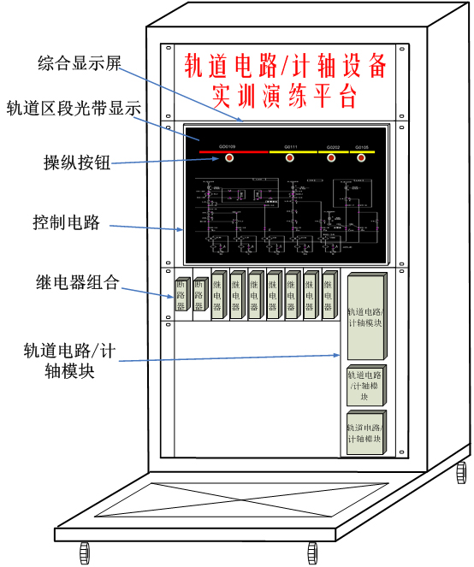
轨道电路/计轴设备实训演练平台通过轨道区段占用/出清模拟，采用真实轨道电路发送、接收、衰耗模块设备或计轴主机和磁头，在综合显示屏上显示轨道相关状态，在轨道状态发生变化时并勾通相应的表示电路，点亮对应的表示灯。此练功平台能使学员在较小的室内空间内达到身临其境的感觉。同时通过轨道电路/计轴的实时显示，直观的反映电路的动作情况，从而达到常规现场教学无法达到的效果。平台各部件间接口如下图所示：
该环境还能进行轨道组合配线、导通试验、轨道电路/计轴设备培训和教学。
配置清单
序号 | 设备名称 | 规格 | 单位 | 数量
1 | 信号组合柜 | 定制，且需符合铁标要求 | 台 | 1
2 | 信号继电器 | 轨道继电器定型组合继电器 | 个 | 10
3 | ZPW2000发送盒 |  | 套 | 1
4 | ZPW2000接收盒 |  | 套 | 1
5 | ZPW2000衰耗盒 |  | 套 | 1
6 | ZPW2000电缆模拟网络盘 |  | 套 | 2
7 | 轨道及控制电路状态显示计算机 | 定制 | 台 | 1
8 | 综合显示屏 | 高分辨率显示器 | 台 | 1
9 | 数字量驱动采集模块 | 多路输入输出 | 套 | 1
10 | 电源模块 | 供给信号继电器 | 台 | 1
11 | 断路器 |  | 个 | 1
12 | 练功平台车 | 定制 | 台 | 1
13 | 继电器座、盲板、机柜安装辅件 |  | 套 | 1
14 | 机柜配线（含连接器和电缆、配线等） |  | 套 | 1

